**臺北市國小、國中、高中、高職**

**學生人數預測分析**

**(104～119學年度)**

臺北市政府教育局

104年3月

摘　要

近年來因社經環境變遷，人口結構改變，晚婚遲婚或不婚不育現象增多，致生育率持續下降，造成少子女化現象日益嚴重，直接衝擊教育體系各階段學生就學人數逐年減少，相對應也改變教師人數的供需狀況，尤以國中、小階段首當其衝。

有鑑於此，本報告特運用教育部、內政部、行政院國家發展委員會與本市各項相關資料按年運用統計方法，逐年推估未來16年(104學年度至119學年度)國民中、小學之學生總數、各年級學生數、國中畢業生數、高中職之學生總數、各年級學生數等，希藉由本預測分析結果能對本市國民教育之規劃有所助益。以下茲就推估及預測結果重點說明如下：

1. 國小新生數自93學年度起產生大幅度負成長，國中新生數劇減現象則遞移至99學年度，高中職則在102學年度呈現。

二、103學年度國小新生數為2萬101人，全體國小學生數為12萬1,218人，較上學年度分別增加521人、減少2,730人。

三、依出生人口推計107學年度國小新生將增為2萬1,571人，較103學年度增加1,470人；全體國小學生數將減為11萬5,467人，較103學年度減少5,751人，平均年減1,400人。

四、103學年度國中新生數為2萬4,165人，較上學年度減少3,402人，全體國中學生數為8萬483人，減少3,970人。

五、國中新生數推計至111學年度將降至1萬7,790人，較103學年度大幅減少6,375人，平均年減800人；全體國中學生數大幅減少亦延續至112學年度，自103學年度8萬483人減至5萬6,315人，減少2萬4,168人或30.0％，平均年減2,700人。

六、103學年度高中職新生數為3萬4,364人，較上學年度減少2,813人，全體高中職學生數為10萬9,311人，減少7,747人。

七、高中職新生數推計至114學年度將降至2萬2,347人，較103學年度大幅減少1萬2,017人，平均年減1,100人；全體高中職學生數大幅減少亦延續至115學年度，自103學年度10萬9,311人減至6萬8,902人，減少4萬409人或37.0％，平均年減3,700人。

**目　　次**

|  |  |
| --- | --- |
| **壹、前言**……………………………………………………………………… | 1 |
| **貳、推估過程**………………………………………………………………… | 1 |
| 一、資料來源……………………………………………………………… | 1 |
| 二、基本假設……………………………………………………………… | 2 |
| 三、名詞定義……………………………………………………………… | 3 |
| 四、推估流程……………………………………………………………… | 6 |
| **叁、推估及預測結果**………………………………………………………… | 10 |
| 一、適齡兒童入學人數…………………………………………………… | 10 |
| 二、國小一年級人數……………………………………………………… | 12 |
| 三、國小學生人數………………………………………………………… | 13 |
| 四、國中七年級人數……………………………………………………… | 14 |
| 五、國中學生人數………………………………………………………… | 15 |
| 六、國中畢業生人數……………………………………………………… | 16 |
| 七、高中職一年級人數…………………………………………………… | 17 |
| 八、高中職學生人數……………………………………………………… | 20 |
| **肆、結語**….…………………………………………………………………... | 21 |
| **伍、參考資料**………………………………………………………………… | 22 |
| **陸、附錄**……………………………………………………………………… | 23 |
| 附表1　臺北市適齡兒童入學人口數實際統計及推估值－低推計……. | 24 |
| 附表2　臺北市適齡兒童入學人口數實際統計及推估值－中推計…… | 25 |
| 附表3　臺北市國中小歷年各年級學生數與修正率…………………… | 26 |
| 附表4　臺北市國中小學生數實際統計及預測值－低推計…………… | 28 |
| 附表5　臺北市國中小學生數實際統計及預測值－中推計…………… | 30 |
| 附表6　北北基國中畢業生、高中職一年級人數與平均比率………… | 32 |
| 附表7　北北基國中畢業生與高中職一年級人數實際統計及預測值  －低推計…………………………………………………………. | 33 |
| 附表8　北北基國中畢業生與高中職一年級人數實際統計及預測值  －中推計…………………………………………………………. | 34 |
| 附表9　臺北市高中職一年級人數實際統計及預測值－低推計……… | 35 |
| 附表10　臺北市高中職一年級人數實際統計及預測值－中推計…… | 36 |
| 附表11　臺北市高中職歷年各年級學生數與修正率………………….. | 37 |
| 附表12　臺北市高中學生數實際統計及預測值－低推計……………... | 38 |
| 附表13　臺北市高中學生數實際統計及預測值－中推計……………... | 39 |
|  |  |

**臺北市國小、國中、高中、高職學生人數預測分析**

**壹、前言**

近年來因社經環境變遷，人口結構改變，生育率減幅劇增，少子化現象日益嚴重，對若干時日後各級學校之生源及教育環境品質，諸如學校增設裁併、教師進用與培育需求，以及教學軟硬體資源之安排等，均產生相當大之衝擊。

為持續掌握教育發展變化，乃運用教育部、內政部、行政院國家發展委員會(以下簡稱國發會)與臺北市各項相關資料按年運用統計方法，推估各年齡人口數，據以估算入學學生數，並考量近年就學修正率，逐年推估未來16年(104學年度至119學年度)國民中、小學之學生總數、各年級學生數、國中畢業生數、高中職之學生總數、各年級學生數等，希藉由本預測分析結果能對本市國民教育之規劃有所助益。

**貳、推估過程**

**一、資料來源**

(一)內政部臺閩地區歷年年底單齡人口數。

(二)內政部臺閩地區歷年8月底單齡人口數。

(三)國發會「103年至150年人口推計」單齡人口數。

(四)臺北市政府教育局歷年臺北市國民中、小學各年級學生數、國中畢業生數、高中職各年級學生數。

(五)教育部提供之新北市、基隆市國民中、小學各年級學生數、國中畢業生數、高中職各年級學生數。

**二、基本假設**

(一)民國89年戶役政業務電腦化實施，90年以後內政部靜態單一年齡人口開始建立按月資料，故直接採最接近9月1日之8月底滿6歲年齡人口推計。

(二)依據國民教育法施行細則第8條第1項1款規定，入學年齡係指於入學當年度9月1日滿6歲者，惟不一定均於當年度進入國小一年級就讀。以103學年度入學為例，適齡兒童入學人口數定義為96學年度出生人口(即在96年9月2日至97年9月1日期間出生者)，6年後至103學年度(即103年9月2日至104年9月1日期間)滿6歲，即為103學年度適齡兒童入學人口數。惟自戶役政業務電腦化實施後，自90年9月起可按月統計至8月31日止滿6歲者人數，與法定學年度起始日9月2日僅相差1 日，差異已微乎其微，考量單日出生人數對整體影響不大，故假設9月1日未有出生人數，仍以各年8月31日止之人口數進行推估。

(三)民國104年至119年，臺北市6、7歲人口數占臺閩地區6、7歲人口數之比率，均維持過去12年(92年至103年)之平均比率。

(四)未來16年(指104學年度至119學年度)臺北市適齡兒童入學人數修正率與國中小各年級學生數之修正率，均維持過去6年(97學年度至102學年度)之平均數。

(五)未來16年(指104學年度至119學年度)臺北市國中畢業生就學率，維持過去6年(97學年度至102學年度)之平均數。

(六)未來16年(指104學年度至119學年度)臺北市高中職一年級學生數占北北基高中職一年級總學生數比率，維持過去6年(98學年度至103學年度)之平均數。

(七)未來16年(指104學年度至119學年度)臺北市高中、高職一年級學生數所占比率，維持過去6年(98學年度至103學年度)之平均數。

(八)未來16年(指104學年度至119學年度)臺北市高中職各年級學生數之修正率，維持過去6年(97學年度至102學年度)之平均數。

(九)新北市、基隆市之各項假設均與前述臺北市假設相同。

**三、名詞定義**

(一)適齡兒童入學人數

適齡兒童入學人數係指已具就讀國小一年級資格之人口數，依前述入學年齡之定義，即入學當年度9月1日滿6歲者，自民國90年起為當年8月底6歲人口；惟預估未來學年度時，係以年底人口數預估，若以103年底為基準，103學年度國小一年級新生年齡則跨越6歲與7歲兩個年齡層，其中6歲占8個月(97年1月1日至同年9月1日期間出生者)，7歲占4個月(96年9月2日至同年12月31日期間出生者)。

因此定義「推估適齡兒童入學人數」如下：

A式：

|  |
| --- |
| 適齡兒童入學人數＝當年8月底6歲人口數 |

或

B式：

|  |  |  |  |  |
| --- | --- | --- | --- | --- |
| 適齡兒童入學人數＝ | 8  12 | ×(6歲人口數)＋ | 4  12 | ×(7歲人口數) |

(二)各級學生數平均修正率

一般而言，各級學校每隔一年(如國小一年級升二年級，或二年級升三年級…等)會因學生轉出、轉入而流失或增加一些學生，因此蒐集最近6年(97學年度至102學年度，即民國97年8月底至102年8月底之適齡兒童入學人數)之統計資料來計算其「平均修正率」，作為進行預測作業時修正之參數。

相關定義如下：

|  |  |  |
| --- | --- | --- |
| 1.進入小學一年級之平均修正率= | 102  Σ學年度國小一年級學生數  97 | ×100% |
| 102  Σ年8月底適齡兒童入學人數  97 |

【說明：上式中，適齡兒童入學人數與國小一年級同為當年度，故分子、分母之年度起訖時間相同。】

|  |  |  |
| --- | --- | --- |
| 2.國中小N年級升國中小N+1年級之平均修正率= | 102  Σ學年度國中小N+1年級學生數  97 | ×100% |
| 101  Σ學年度國中小N年級學生數  96 |

【說明：96學年度之國小一年級至97學年度時升為國小二年級，故上式中，分子分母差1個學年度。】

|  |  |  |
| --- | --- | --- |
| 3.國中九年級畢業生之平均修正率= | 102  Σ學年度國中畢業生數  97 | ×100% |
| 102  Σ學年度國中九年級學生數  97 |

|  |  |  |
| --- | --- | --- |
| 4.高中職N年級升N+1年級之平均修正率= | 102  Σ學年度高中職N+1年級學生數  97 | ×100% |
| 101  Σ學年度高中職N年級學生數  96 |

【說明：96學年度之高中一年級至97學年度時升為高中二年級，故上式中，分子分母差1個學年度。】

(三)畢業生就學率

因高中職入學方式無學區限制，學生可於縣市間流動，因此將臺北市、新北市、基隆市(以下簡稱北北基)等三縣市之國中畢業生數納入合併計算，作為推估臺北市高中職人數之基礎。

國中畢業生升高中職一年級時，會流失或增加一些學生，因此蒐集北北基最近6年(97學年度至102學年度之國中畢業生、98學年度至103學年度之高中職一年級學生)之統計資料來計算其「畢業生就學率」，作為進行預測作業時修正之參數。

相關定義如下：

|  |  |  |
| --- | --- | --- |
| 畢業生就學率= | 103  Σ高中職一年級學生人數  98 | ×100% |
| 102  Σ國中畢業生數  97 |

【說明：上式中，97學年度國中畢業生進入98學年度高中職一年級，相差1個學年度。】

(四)高中職一年級學生平均比率

臺北市(新北市、基隆市)高中職一年級學生數占北北基高中職一年級總學生數之比率，並計算6年來之平均比率。

相關定義如下：

|  |  |  |
| --- | --- | --- |
| 1.高中職一年級學生數占北北基比率= | 高中職一年級人數學生數 | ×100% |
| 北北基高中職一年級總學生數 |

|  |  |
| --- | --- |
| 2.高中職一年級學生數占北北基平均比率= | 103  Σ高中職一年級學生數占北北基比率  98 |
| 6 |

臺北市高中、高職一年級學生數占高中職一年級總學生數比率，並分別計算6年來之平均比率。

相關定義如下：

|  |  |  |
| --- | --- | --- |
| 1.高中一年級學生數占高中職一年級總學生數比率= | 高中一年級學生數 | ×100% |
| 高中職一年級總學生數 |

|  |  |  |
| --- | --- | --- |
| 2.高中一年級學生數占高中職一年級總學生數平均比率 | = | 103  Σ高中一年級學生數占高中職一年級總學生數比率  98 |
| 6 |

|  |  |  |
| --- | --- | --- |
| 3.高職一年級學生數占高中職一年級總學生數比率= | 高職一年級學生數 | ×100% |
| 高中職一年級總學生數 |

|  |  |  |
| --- | --- | --- |
| 4.高職一年級學生數占高中職一年級總學生數平均比率 | = | 103  Σ高職一年級學生數占高中職一年級總學生數比率  98 |
| 6 |

**四、推估流程**

(一)國中小學生數推估

1.由「內政統計資訊網」公告之「臺閩地區人口統計」或臺北市政府主計處「臺北市統計資料庫查詢系統」，蒐集臺閩地區及臺北市民國92年至103年底6、7歲人口數，以及向內政部戶政司蒐集臺北市92年至103年各年8月底6歲人口數。(詳附錄之附表1、2)

2.由「臺北市教育統計」(臺北市政府教育局編印)或「臺北市教育統計資料查詢系統」，蒐集92學年度至103學年度國小一年級至國中九年級各年級之學生數，以及國中畢業生數等資料。(詳附錄之附表3)

3.以103學年度各年級學生為基礎，由過去6年(97學年度至102學年度)國中小各年級學生數計算學生之「平均修正率」(即上述「進入小學一年級之平均修正率」與「國中小N年級升國中小N+1年級之平均修正率」)，逐年計算未來升一個年級後之各年級學生數。(詳附錄之附表3)

4.104學年度以後之適齡入學人數推估如下：

(1)因國發會之人口推估已納入出生、死亡、遷入、遷出、生育率等因素，故以其推估104年至150年臺閩地區6、7歲之低推計及中推計人口數為基礎，並計算民國92年至103年各年底臺北市6、7歲人口數占臺閩地區6、7歲人口數之平均比率，再逐年推算臺北市104至119年各年之6、7歲人口數。(詳附錄之附表1、2)

(2)以上述適齡兒童入學人數「B式」，逐年計算學年度適齡兒童入學人數。(詳附錄之附表1、2)

(3)依前項計算出之當年學年度適齡兒童入學人數，再以「進入小學一年級之平均修正率」 (詳附錄之附表3)，逐年推算各學年度之一年級新生人數(詳附錄之附表4、5)。

(4)進一步以「國中小N年級升國中小N+1年級之平均修正率」(詳附錄之附表3)，逐年推算未來升一個年級後之各年級學生數(詳附錄之附表4、5)。

5.各學年度九年級學生，以前述「國中九年級畢業之平均修正率」(詳附錄之附表3)，逐年推算該學年度之畢業生(詳附錄之附表4、5)。

6.新北市、基隆市之推估方式同臺北市。

(二)高中職學生數推估

高中職入學方式無學區限制，學生可於縣市間流動，因此以北北基(臺北市、新北市、基隆市)等三縣市之國中畢業生數為基礎，推估臺北市的高中職人數。

1.由「臺北市教育統計」(臺北市政府教育局編印)或「臺北市教育統計資料查詢系統」，取得過去6年(97學年度至102學年度)高中一至三年級及延修生，高職一至四年級及延修生之學生數等資料。(詳附錄之附表11、12、13)

2.以103學年度各年級學生為基礎，由過去6年(97學年度至102學年度)來高中職各年級學生數計算學生之「平均修正率」(即上述「高中職N年級升N+1年級之平均修正率」，逐年計算未來高一年級之各年級學生數。(詳附錄之附表11、12、13)

3.104學年度以後之高中職一年級人數推估如下：

(1)依前述國中小推估方式計算出臺北市、新北市、基隆市之國中畢業生數，以上述之「畢業生就學率」逐年推算北北基之高中職一年級總學生數。(詳附錄之附表6)

(2)前項計算結果，以「高中職一年級學生數占北北基平均比率」，逐年推算臺北市未來高中職一年級新生總人數。(詳附錄之附表6、7、8)

(3)進一步以「高中一年級學生數占高中職一年級總學生數平均比率」、「高職一年級學生數占高中職一年級總學生數平均比率」分別推算高中、高職一年級新生人數。(詳附錄之附表9、10)

(4)前項計算結果，依「高中職N年級升N+1年級之平均修正率」 (詳附錄之附表11)，逐年計算未來升一個年級後之各年級學生數。(詳附錄之附表12、13)

**叁、推估及預測結果**

**一、適齡兒童入學人數**

依國發會「103年至150年人口推計」，民國104年至108年臺閩地區6歲、7歲人口，不論是低推計或中推計均相同，不同推計方式之6歲人口在109年、7歲人口在110年開始有差異；對應到臺北市之適齡兒童入學人口，不同推計方式至109年開始產生變化。(詳表1、圖1；附錄之附表1、2)



臺北市104學年度適齡兒童入學人數預估為2萬278人，之後持續下降，至105學年度為1萬8,361人，已降至2萬人以下，而106學年度至107學年度則往上攀升，107學年度達2萬3,238人，惟108學年度又開始持續下降，低推計在109學年度、中推計在110學年度再度降至2萬人以下。人數最多者為107學年度，其出生日期為民國100年9月2日至101年9月1日，因100年有「助妳好孕」政策加持，101年適逢龍年，故這兩年出生人數較多，致107學年度前後之適齡兒童入學人數均較以往增加。(詳表1、圖1；附錄之附表1、2)

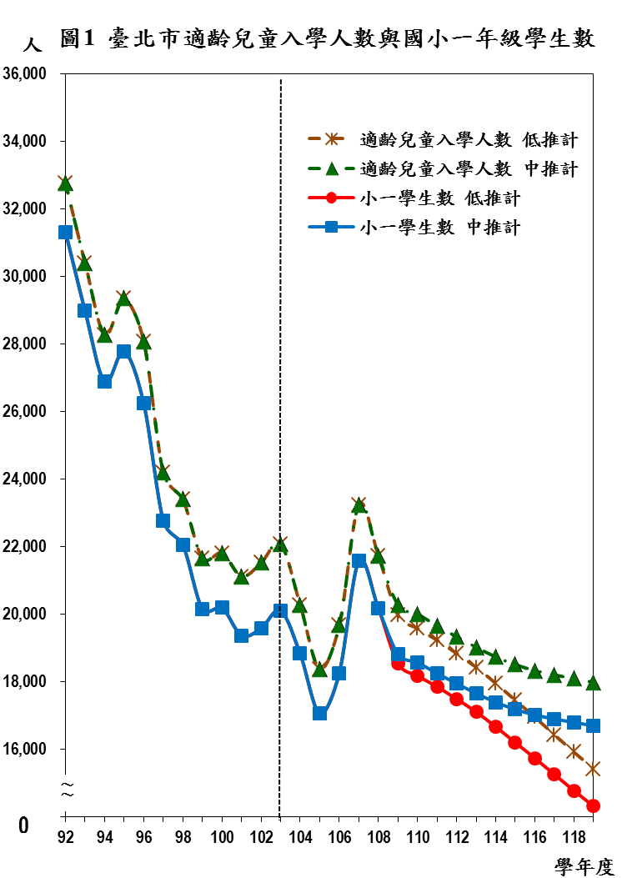

**二、國小一年級人數**

依97學年度至102學年度資料顯示，進入小學一年級之學生數占當年適齡兒童入學人數之平均修正率為92.83%(詳附錄之附表3)，由適齡兒童入學人數推算之國小一年級新生人數，104學年度為1萬8,823人，之後持續下降至105學年度，為1萬7,044人，106、107學年度往上回升，108學年度起復呈下降趨勢，上升原因係學生之出生學年度適逢實施「助妳好孕」政策及龍年之故，致出生人數增加。119學年度國小一年級低推計人數已降至1萬4,305人，中推計則尚有1萬6,689人。(詳表2、圖1；附錄之附表3、4、5)



**三、國小學生人數**

103學年度臺北市國小學生計有12萬1,218人，104學年度預估為11萬8,197人，跌破12萬人，未來呈現下降趨勢，至106學年度降至11萬3,244人，107學年度受惠100年實施「助妳好孕」政策及101年龍年成效，學生數提升至11萬5,467人，爾後至112學年度間尚稱平穩，112學年度以後，中推計減幅尚緩和，低推計減幅就相當明顯。(詳表2、圖2；各年級修正率與推估結果詳附錄之附表3、4、5)

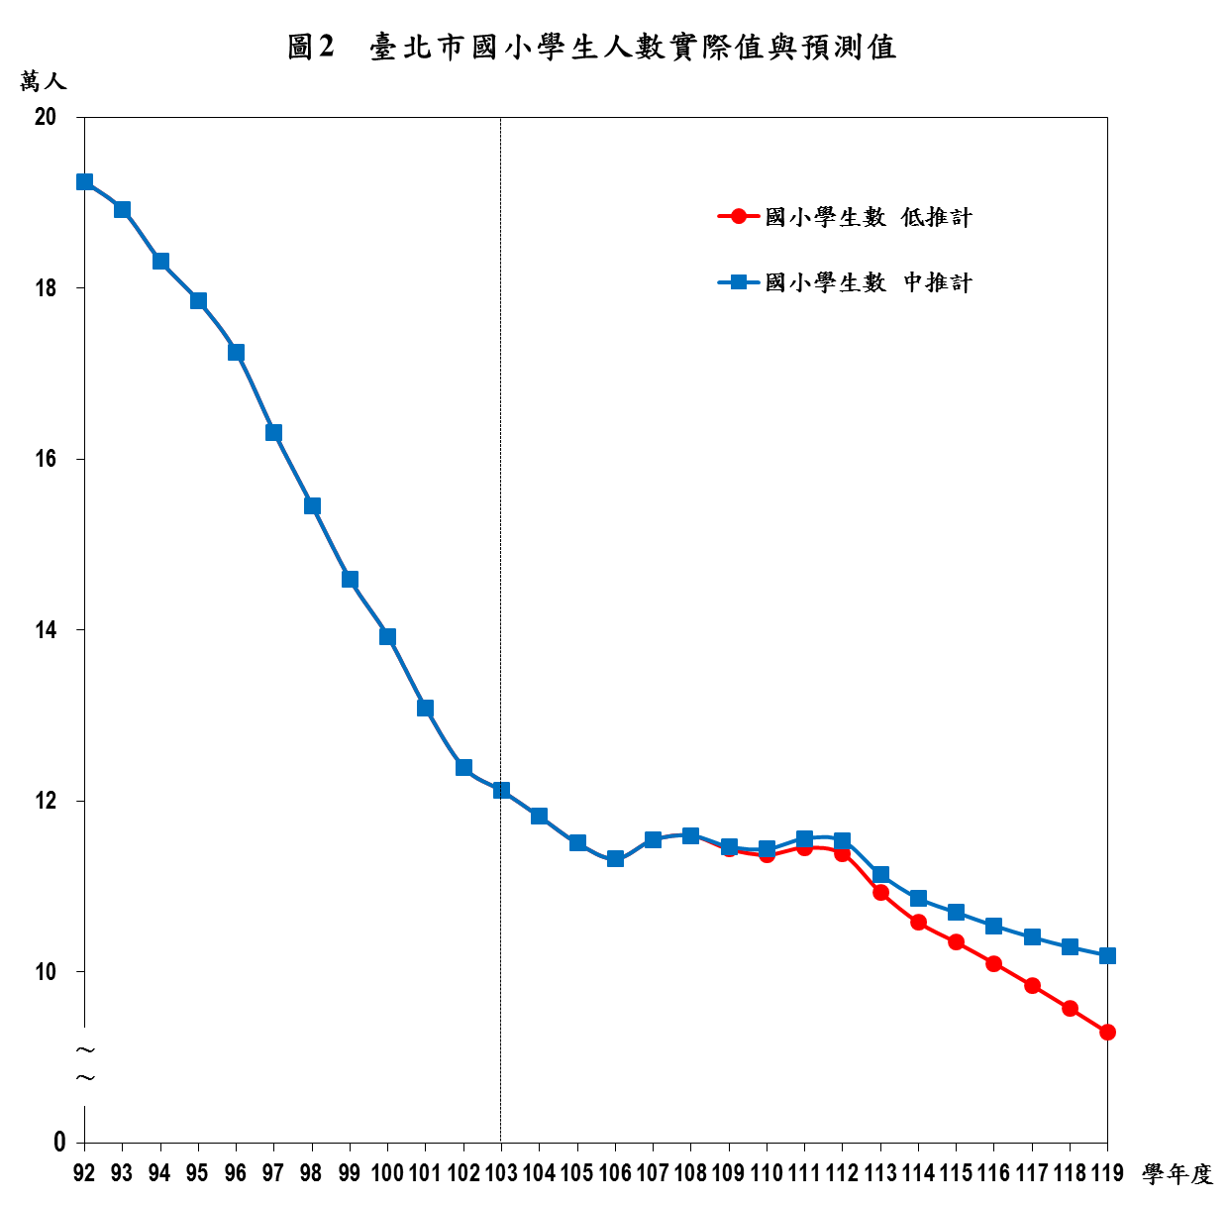

**四、國中七年級人數**

103學年度臺北市國中七年級學生計有2萬4,165人，104學年度預估為2萬2,786人，持續下降至111學年度最低僅1萬7,790人，112學年度之後略為上升，主要係因百年結婚潮、「助妳好孕」政策及101年龍年效應，100、101年出生之新生兒開始進入國中就讀所致，113學年度之後則再呈下降趨勢，另自115學年度起之低推計、中推計始有不同。(詳表2、圖3；各年級修正率與推估結果詳附錄之附表3、4、5)

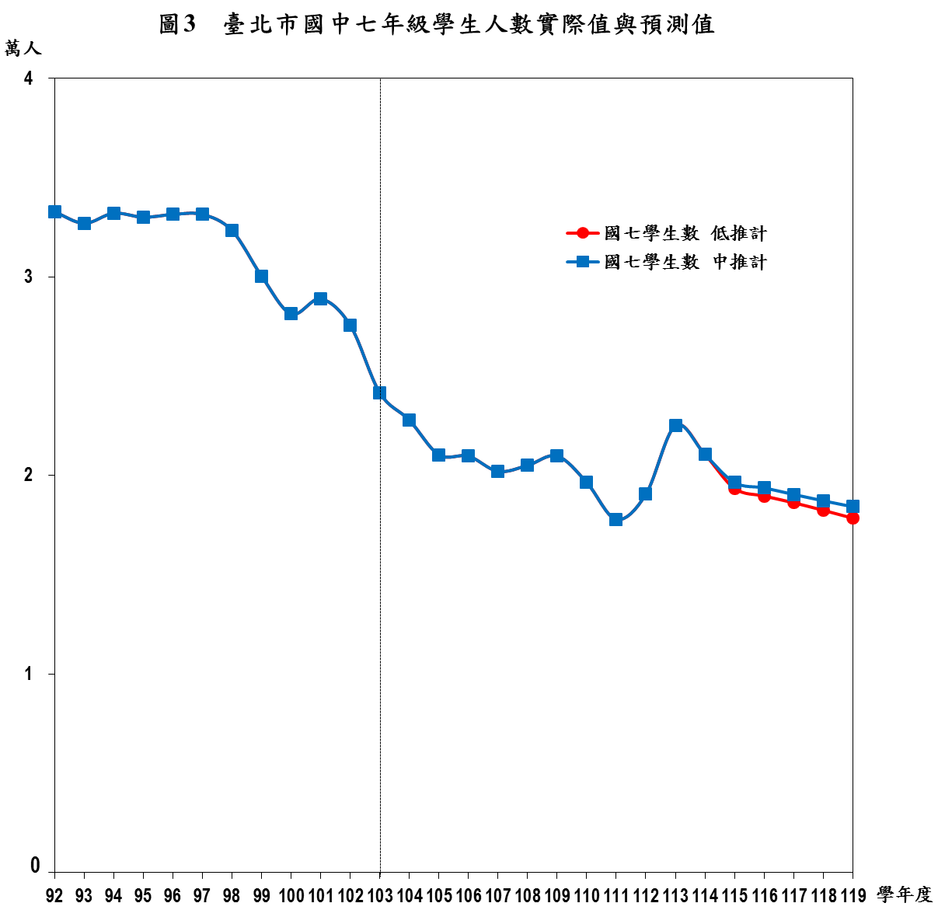

**五、國中學生人數**

103學年度臺北市國中學生計有8萬483人，104學年度預估為7萬4,324人，跌破8萬人，未來年年下降至112學年度降至最低不到6萬人，僅5萬6,315人，113學年度因100年「助妳好孕」政策及101年龍年效應，學生數提升至5萬9,193人，113至115學年度學生數轉為上升趨勢，115學年度以後，中、低推計均轉為下降趨勢。(詳表2、圖4；各年級修正率與推估結果詳附錄之附表3、4、5)

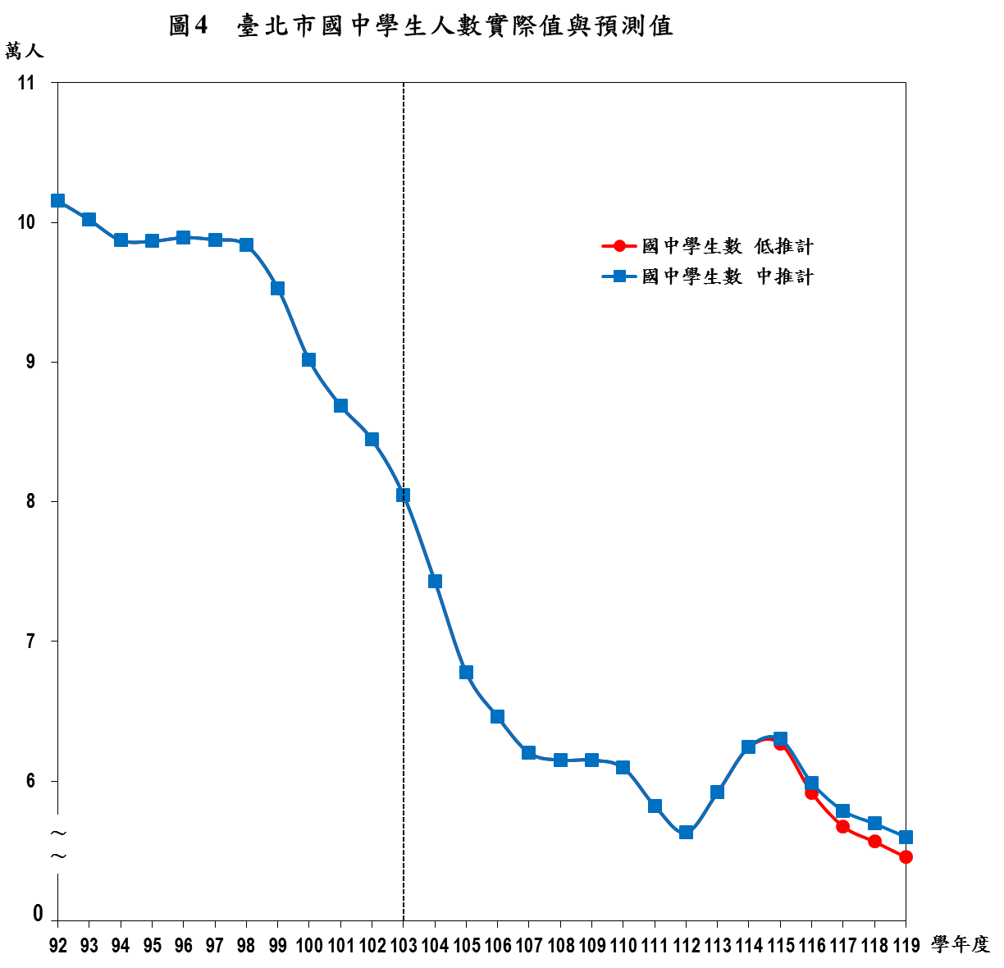

**六、國中畢業生人數**

102學年度臺北市國中畢業生計有2萬7,826人，103學年度預估為2萬8,601人，未來大致呈現下降趨勢，至113學年度降至最低為1萬7,568人，之後為上升之勢，自117學年度中推計與低推計數據始有不同。(詳表2、圖5；附錄之附表3、4、5)

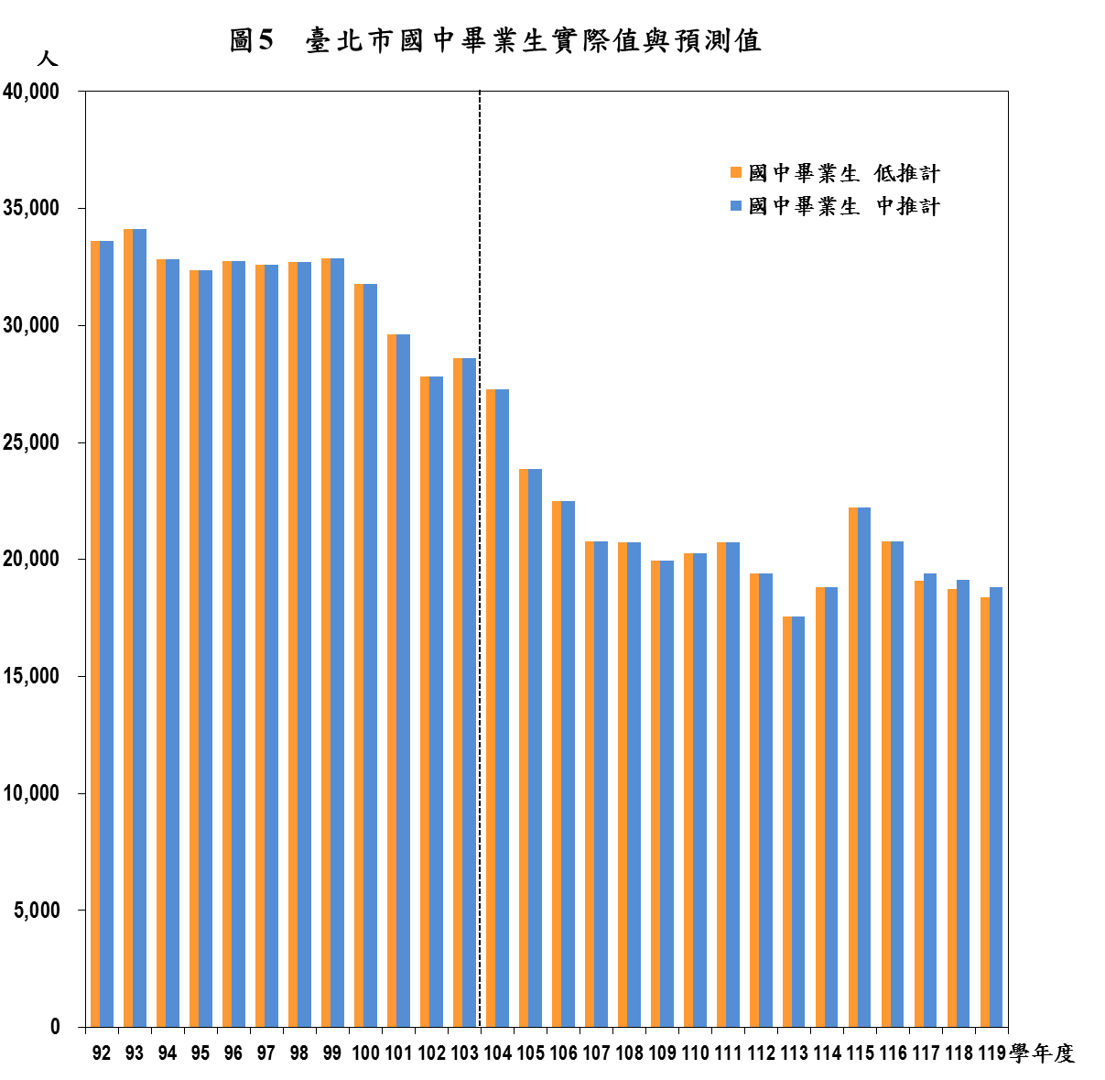

**七、高中職一年級人數**

依97至102學年度北北基國中畢業生與98至103學年度高中職一年級人數資料，北北基國中畢業生進入高中職之就學率為90.6%(詳附錄之附表6)，98至103學年度臺北市高中職一年級新生占北北基高中職一年級新生之平均比率為52.3%。(詳附錄之附表6)



103學年度北北基國中畢業生預估有7萬7,676人，104學年度預計進入臺北市高中職就讀者有3萬6,802人，未來持續減少，至107學年度減少至3萬人以下，為2萬9,139人，至114學年度將至最低為2萬2,347人，115學年度後略為上升。 (詳表3、4、圖6；附錄之附表6、7、8)



臺北市高中一年級方面，103學年度有2萬986人，104學年度預估為2萬2,437人，未來持續下降，至106學年度減少至2萬人以下，114學年度則減至最低，為1萬3,624人，115學年度後則略為增加；高職一年級方面，103學年度有1萬3,378人，104學年度預估為1萬4,365人，未來持續下降，至113學年度減少至1萬人以下，114學年度則減至最低，為8,723人，115學年度後則略為增加。(詳表3、4、圖6；附錄之附表9、10)

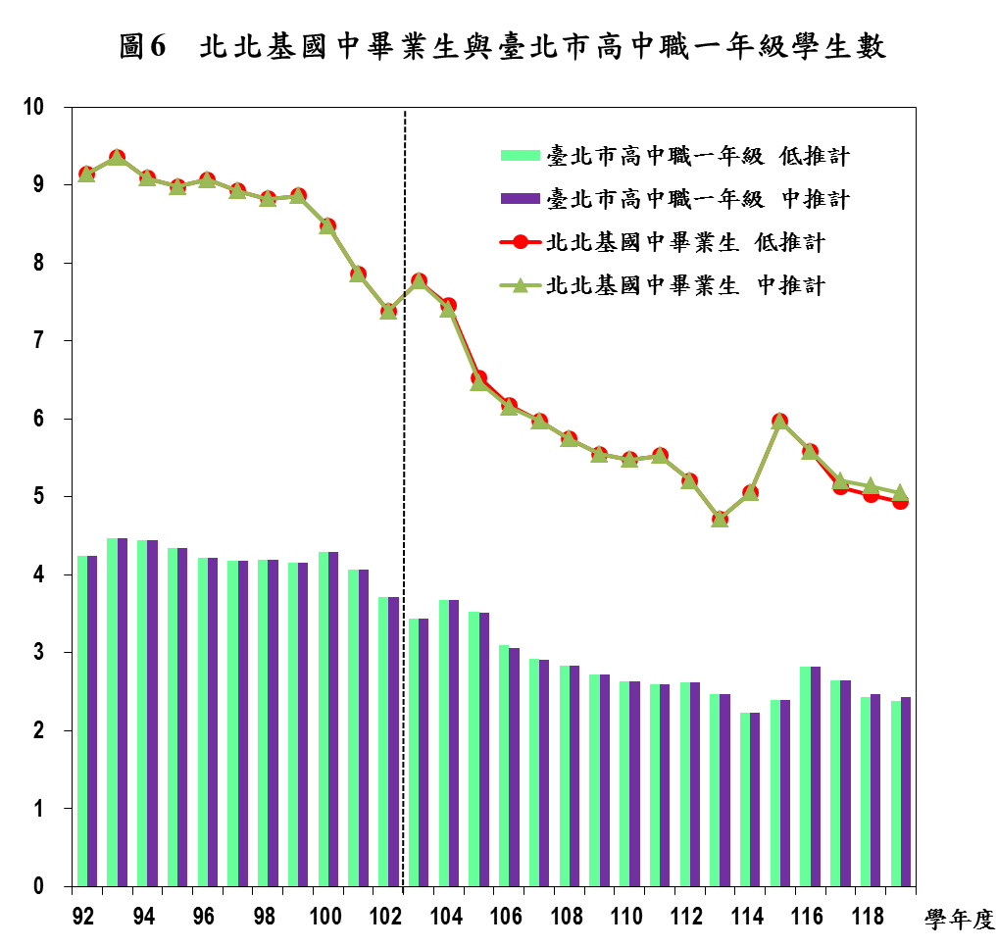

萬人

**八、高中職學生人數**

103學年度臺北市高中職學生計有10萬9,311人，104學年度預估為10萬5,540人，未來預估呈下降趨勢，至106學年度減少至10萬人以下，為9萬9,342人，至115學年度預估降至最低，為6萬8,902人。(詳表3、4；各年級修正率與推估結果詳附錄之附表11、12、13)

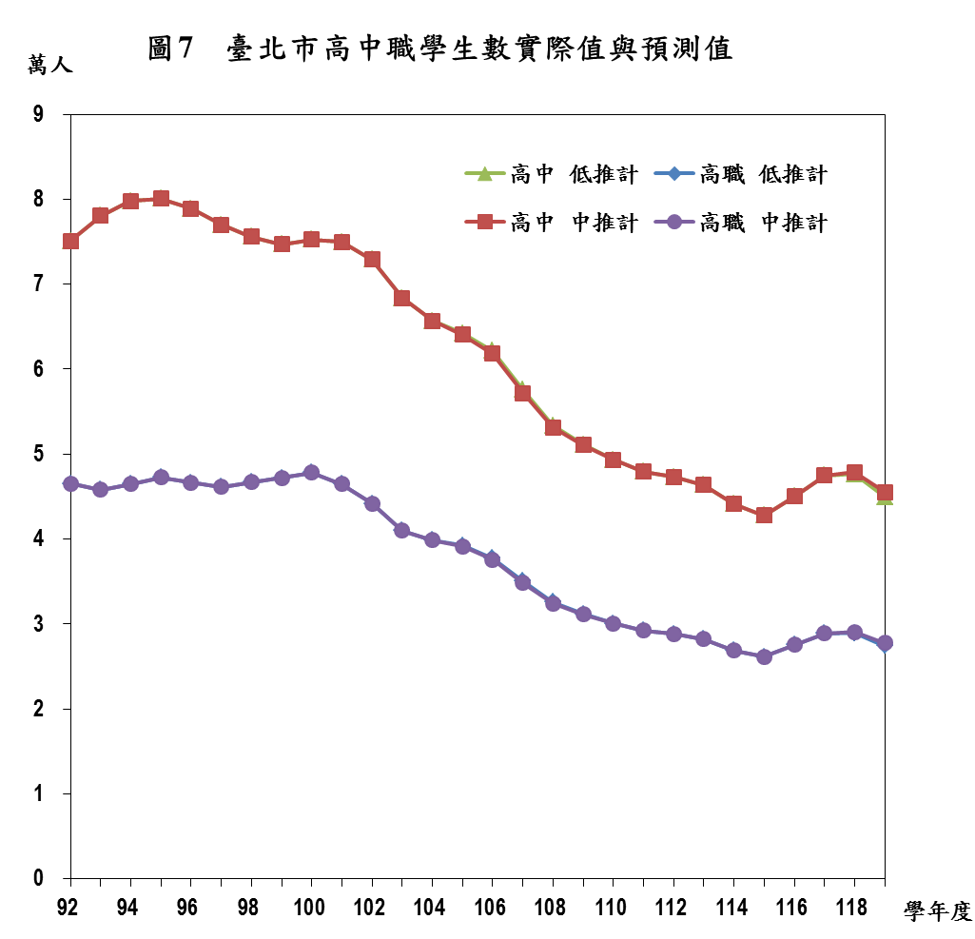

在高中方面，103學年度有6萬8,347人，104學年度預估6萬5,580人，未來預估持續下降，至115學年度減至最低，為4萬2,597人；高職103學年度有4萬964人，104學年度預估3萬9,960人，未來預估持續下降，至115學年度則減至最低，為2萬6,305人。(詳表3、4、圖7；各年級修正率與推估結果詳附錄之附表11、12、13)

**肆、結語**

受少子女化浪潮襲擊影響，相關教育配套因應措施，如每班學生人數是否降低、閒置教室如何處理、學校是否裁併、教師人數的供需狀況等問題，均需決策當局以宏觀高度及早規劃因應，既保障學生受教權益，又顧全社會觀感，創造雙贏局面。

再次將前述推估及預測結果，摘陳重點如下：

1. 國小新生數自93學年度起產生大幅度負成長，國中新生數劇減現象則遞移至99學年度，高中職則在102學年度呈現。

二、103學年度國小新生數為2萬101人，全體國小學生數為12萬1,218人，較上學年度分別增加521人、減少2,730人。

三、依出生人口推計107學年度國小新生將增為2萬1,571人，較103學年度增加1,470人；全體國小學生數將減為11萬5,467人，較103學年度減少5,751人，平均年減1,400人。

四、103學年度國中新生數為2萬4,165人，較上學年度減少3,402人，全體國中學生數為8萬483人，減少3,970人。

五、國中新生數推計至111學年度將降至1萬7,790人，較103學年度大幅減少6,375人，平均年減800人；全體國中學生數大幅減少亦延續至112學年度，自103學年度8萬483人減至5萬6,315人，減少2萬4,168人或30.0％，平均年減2,700人。

六、103學年度高中職新生數為3萬4,364人，較上學年度減少2,813人，全體高中職學生數為10萬9,311人，減少7,747人。

七、高中職新生數推計至114學年度將降至2萬2,347人，較103學年度大幅減少1萬2,017人，平均年減1,100人；全體高中職學生數大幅減少亦延續至115學年度，自103學年度10萬9,311人減至6萬8,902人，減少4萬409人或37.0％，平均年減3,700人。

**伍、參考資料**

1.內政部統計處全球資訊網資料。

2.教育部統計處全球資訊網資料。

3.教育部「國民教育階段學生人數預測分析報告(103～118學年度)，103年3月。

4.教育部「高級中等教育階段學生人數預測分析報告(103～113學年度)，103年3月。

5.行政院國家發展委員會全球資訊網資料。

6.行政院國家發展委員會「中華民國人口推計（103至150年）」，103年8月。

7.臺北市政府主計處全球資訊網「臺北市統計資料庫查詢系統」。

8.臺北市政府教育局「臺北市教育統計」，103年6月。

9.臺北市政府教育局103學年度公務統計報表。

10.臺北市政府教育局全球資訊網「臺北市教育統計資料查詢系統」。

**陸、附錄**































